**GL02**

DESKRIPSI PERANCANGAN PERANGKAT LUNAK

Sistem Informasi Pencarian Modal

Dipersiapkan oleh:

Kelompok A08:

1. Dely Teja Mukti 05111540000003
2. Yoga Samudra 05111540000080
3. M. Ilham Febriyanto 05111540000083

Departemen Informatika

Fakultas Teknologi Informasi dan Komunikasi

Institut Teknologi Sepuluh Nopember

2018

DAFTAR PERUBAHAN

|  |  |
| --- | --- |
| Revisi | Deskripsi |
| A |  |
| B |  |
| C |  |
| D |  |
| E |  |
| F |  |
| G |  |

|  |  |  |  |  |  |  |  |  |
| --- | --- | --- | --- | --- | --- | --- | --- | --- |
| INDEX  TGL | - | A | B | C | D | E | F | G |
| Ditulis oleh |  |  |  |  |  |  |  |  |
| Diperiksa oleh |  |  |  |  |  |  |  |  |
| Disetujui oleh |  |  |  |  |  |  |  |  |

Daftar Halaman Perubahan

|  |  |  |  |
| --- | --- | --- | --- |
| Halaman | Revisi | Halaman | Revisi |
|  |  |  |  |

Daftar Isi

1. Pendahuluan 5

1.1 Tujuan Penulisan Dokumen 5

1.2 Lingkup Masalah 5

1.3 Definisi dan Istilah 5

1.4 Aturan Penamaan dan Penomoran 5

1.5 Referensi 5

1.6 Ikhtisar Dokumen 6

2 Deskripsi Perancangan Global 7

2.1 Rancangan Lingkungan Implementasi 7

2.2 Deskripsi Data 7

2.2.1 Definisi Domain/Type 7

2.2.2 Conceptual Data Model 8

2.2.3 Physical Data Model 9

2.2.4 Daftar Tabel Aplikasi 9

2.3 Deskripsi Modul 10

3 Deskripsi Perancangan Rinci 11

3.1 Deskripsi Rinci Tabel 11

3.1.1 Tabel Pengguna 11

3.1.2 Tabel Transaksi 11

3.1.2 Tabel Video_Pembelajaran 12

3.1.2 Tabel Soal_Latihan 12

3.1.2 Tabel Pengajar 13

3.1.2 Tabel Admin 13

3.2 Deskripsi Rinci Modul 14

3.2.1 Modul 01: Pengelolaan Pengguna 14

3.2.1.1 Fungsi Modul 14

3.2.1.2 Spesifikasi Layar Utama 15

3.2.1.3 Spesifikasi Query (jika ada) 15

3.2.1.4 Spesifikasi Field Data Layar 16

3.2.1.5 Spesifikasi Objek-Objek pada Layar 16

3.2.1.6 Spesifikasi Proses/Algoritma 16

3.2.2 Modul 02: Pengelolaan Pengajar 16

3.2.1.1 Fungsi Modul 16

3.2.1.2 Spesifikasi Layar Utama 16

3.2.1.3 Spesifikasi Query (jika ada) 16

3.2.1.4 Spesifikasi Field Data Layar 17

3.2.1.5 Spesifikasi Objek-Objek pada Layar 17

3.2.1.6 Spesifikasi Proses/Algoritma 17

3.2.3 Modul 03: Pengelolaan Video Pembelajaran 17

3.2.1.1 Fungsi Modul 17

3.2.1.2 Spesifikasi Layar Utama 17

3.2.1.3 Spesifikasi Query (jika ada) 18

3.2.1.4 Spesifikasi Field Data Layar 18

3.2.1.5 Spesifikasi Objek-Objek pada Layar 18

3.2.1.6 Spesifikasi Proses/Algoritma 19

3.2.4 Modul 04: Pengelolaan Soal Latihan 19

3.2.1.1 Fungsi Modul 19

3.2.1.2 Spesifikasi Layar Utama 19

3.2.1.3 Spesifikasi Query (jika ada) 20

3.2.1.4 Spesifikasi Field Data Layar 20

3.2.1.5 Spesifikasi Objek-Objek pada Layar 21

3.2.1.6 Spesifikasi Proses/Algoritma 21

3.3 Matriks Kerunutan 22

# 1. Pendahuluan

## Tujuan Penulisan Dokumen

Dokumen ini berisi penjelasan Deskripsi Perancangan Perangkat Lunak (DPPL) atau Software Design Description (SDD) dengan pendekatan berorientasi terstruktur. Dokumen ini akan di tujukan kepada pengembang perangkat lunak sebagai acuan dalam merancang Sistem Informasi Kursus dengan perancangan berorientasi terstruktur. Dengan adanya dokumen ini akan diberikan gambaran rancangan perangkat lunak secara terperinci dan sistematis sehingga pengembang perangkat lunak SI KamilEd diharapkan dapat bekerja secara terarah, efektif dan efisien.

## Lingkup Masalah

Perangkat lunak sistem informasi yang akan dikembangkan diberi nama SIPM. Di mana SIPM adalah sistem informasi perangkat lunak yang dibuat untuk menyajikan sebuah kursus online melalui video pembelajaran serta latihan soal. Pengguna dapat mengakses konten yang tersedia baik berupa konten gratis maupun konten premium. Pengajar di dalam sistem ini juga diberikan akses untuk membuka kursus.

## Definisi dan Istilah

Dalam dokumen ini akan digunakan beberapa definisi, singkatan dan akronim. Antara lain adalah sebagai berikut :

* RPPL: Rencana Pengembangan Perangkat Lunak.

⮚ Adalah dokumen yang berisi rencana pengembangan perangkat lunak dalam  
suatu proyek. Di dalam dokumen ini mencakup gambaran umum proyek, gambaran  
manajerial proyek dan gambaran teknis proyek.

* SKPL: Spesifikasi Kebutuhan Perangkat Lunak.

⮚ Dokumen hasil analisis yang berisi spesifikasi kebutuhan user

* DPPL: Deskripsi Perancangan Perangkat Lunak

⮚ Dokumen yang berisi hasil perancangan perangkat lunak.

* SIPM : Sistem Informasi Pencari Modal

⮚ Sistem informasi untuk mempertemukan pencari modal dan investor modal

* IEEE: Institute of Electrical and Electronics Enginners.

⮚ Standar Internasional untuk pengembangan dan perancangan produk.

* ERD: Entity Relationalship Diagram
* DFD: Data Flow Diagram

## Aturan Penamaan dan Penomoran

|  |  |
| --- | --- |
| Hal / Bagian | Aturan Penamaan dan Penomoran |
| Tabel | Tabel X.Y : .... (Deskripsi singkat tabel)  X adalah nomor bab dan Y adalah nomor urut tabel. |
| Gambar | Gambar X.Y : .... (Deskripsi singkat tabel)  X adalah nomor bab dan Y adalah nomor urut tabel. |
| Modul | <Nama Modul> XX  XX adalah nomor urut. |
| Sub Modul | <Nama Sub Modul> X.Y  X adalah nomor modul dan Y adalah nomor urut |
| Kebutuhan Matriks Kerunutan | SKPL-FXX  XX adalah nomor urut. |

Tabel 1.1 Aturan Penamaan dan Penomoran

## Referensi

Dokumen-dokumen yang digunakan sebagai referensi dalam pembuatan DPPL ini adalah sebagai berikut:

1. Panduan Pengisian Deskripsi Perancangan Perangkat Lunak (DPPL), Jurusan Teknik Informatika, Institut Teknologi Sepuluh Nopember Surabaya
2. Panduan Pengisian Spesifikasi Kebutuhan Perangkat Lunak (SKPL) Beroriantasi Proses, Jurusan Teknik Informatika, Institut Teknologi Bandung

## Ikhtisar Dokumen

Sistematika dari penulisan dokumen ini adalah sebagai berikut:

1. Bab 1 Pendahuluan

Bab ini merupakan pengantar dokumen DPPL, berisi tujuan penulisan dokumen serta lingkup masalah pengembangan perangkat lunak. Selain kedua hal tersebut, bab ini juga memuat definisi, istilah, dan akronim yang digunakan dalam dokumen DPPL ini. Pada akhir bab juga dituliskan deskripsi umum mengenai dokumen yang sekaligus merupakan ikhtisar dokumen DPPL.

1. Bab 2 Deskripsi Perancangan Global

Bab ini mendefinisikan Rancangan Lingkungan Implementasi, Deskripsi Data, dan Deskripsi Modul.

1. Bab 3 Deskripsi Perancangan Rinci

Bab ini mendefinisikan Deskripsi Rinci Tabel, Deskripsi Rinci Modul dan Matriks Kerunutan.

# Deskripsi Perancangan Global

## Rancangan Lingkungan Implementasi

Perangkat Lunak SIPM ini akan dikembangkan menjadi aplikasi berbasis web. Berikut merupakan spesifikasi dalam mengimplementasikan sistem ini :

Sistem Operasi : Microsoft Windows 10 Education

DBMS : MySQL

Development Tools : Microsoft Visual Studio, Power Designer, Google Chrome, XAMPP

Bahasa Pemrograman : HTML, CSS, Javascript, dan PHP

Framework : Laravel (CMS), Bootstrap (UI)

## Deskripsi Data

SI KamilEd memiliki database yang mempunyai tabel data berikut :

1. Tabel Pengguna

2. Tabel Transaksi

3. Tabel Video_Pembelajaran

4. Tabel Soal_Latihan

5. Tabel Pengajar

6. Tabel Admin

Tabel data tersebut memiliki beberapa rincian seperti yang terlihat di tabel dibawah ini.

|  |  |  |  |  |  |  |
| --- | --- | --- | --- | --- | --- | --- |
|  | **Pengguna** | **Transaksi** | **Video_Pembelajaran** | **Soal_Latihan** | **Pengajar** | **Admin** |
| **Jenis** | Induk | Transaksi | Induk | Induk | Induk | Induk |
| **Volume** | Dinamik | Dinamik | Dinamik | Dinamik | Dinamik | Dinamik |
| **Laju** |  |  |  |  |  |  |
| **Primary Key** | Id_Pengguna | Id_Transaksi | Id_Video | Id_Soal | Id_Pengajar | Id_Admin |
| **Constraint Integrity** | - | - | Pengguna | Pengguna | - | - |

Tabel 2.1 Rincian Tabel Data

### Definisi Domain/Type

| **Domain name** | **Power Designer Type** |
| --- | --- |
| Id_Pengguna | VARCHAR |
| Nama_Pengguna | VARCHAR |
| Alamat_Pengguna | VARCHAR |
| Tempat_Lahir_Pengguna | VARCHAR |
| Tanggal_Lahir_Pengguna | DATE |
| Jenis_Kelamin | CHAR |
| Nomor_Telepon | VARCHAR |
| Status_Keanggotaan | VARCHAR |
| Id_Transaksi | VARCHAR |
| Tanggal_Transaksi | DATE |
| Keterangan | VARCHAR |
| Pembayaran | INT |
| Id_Video | VARCHAR |
| Nama_Video | VARCHAR |
| Kategori | VARCHAR |
| Jenis_Konten | VARCHAR |
| Id_Soal | VARCHAR |
| Nama_Soal | VARCHAR |
| Kategori | VARCHAR |
| Jenis_Konten | VARCHAR |
| Id_Pengajar | VARCHAR |
| Nama_Pengajar | VARCHAR |
| Alamat_Pengajar | VARCHAR |
| Tempat_Lahir | VARCHAR |
| Tanggal_Lahir | DATE |
| Jenis_Kelamin | CHAR |
| Nomor_Telepon | VARCHAR |
| Poin_Pengajar | INT |
| Id_Admin | VARCHAR |
| Nama_Admin | VARCHAR |
| Alamat_Admin | VARCHAR |
| Tempat_Lahir | VARCHAR |
| Tanggal_Lahir | DATE |
| Jenis_Kelamin | CHAR |
| Nomor_Telepon | VARCHAR |

Tabel 2.2 Nama Domain serta Tipe Data

### Conceptual Data Model

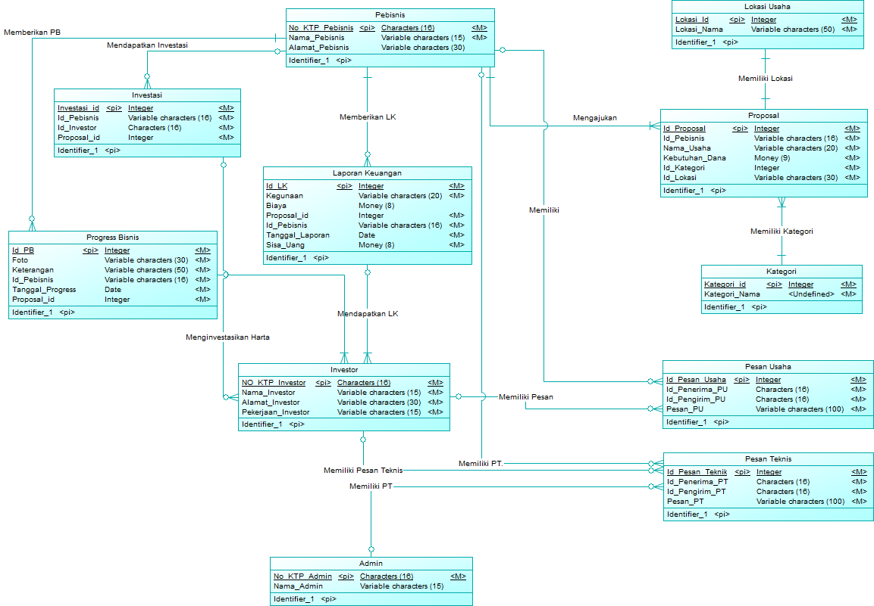

Gambar 2.1 Conceptual Data Model SIPM

### Physical Data Model

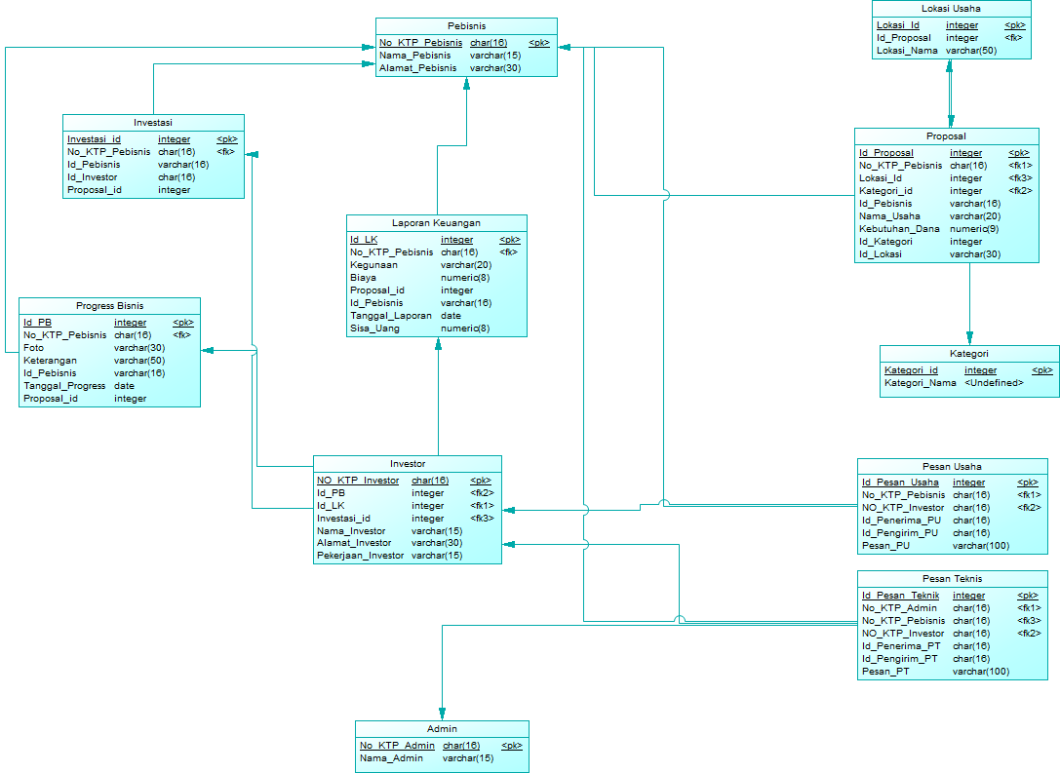

Gambar 2.2 Physical Data Model SIPM

### Daftar Tabel Aplikasi

| **Nama Tabel** | **Primary key** | **Data Store** | **E/R** | **Deskripsi isi** |
| --- | --- | --- | --- | --- |
| Pengguna | Id_Pengguna | Pengguna | Entitas | Tabel yang berisi data pengguna SI KamilEd |
| Transaksi | Id_Transaksi | Transaksi | Entitas | Tabel yang akan mencatat informasi proses transaksi yang masuk ke SI KamilEd |
| Video_Pembelajaran | Id_Video | Video_Pembelajaran | Entitas | Tabel yang berisi data video pembelajaran yang ada di SI KamilEd |
| Soal_Latihan | Id_Soal | Soal_Latihan | Entitas | Tabel yang berisi soal latihan pembelajaran yang ada di SI KamilEd |
| Pengajar | Id_Pengajar | Pengajar | Entitas | Tabel yang berisi data pengajar SI KamilEd |
| Admin | Id_Admin | Admin | Entitas | Tabel yang berisi data admin SI KamilEd |

Tabel 2.3 Tabel Aplikasi